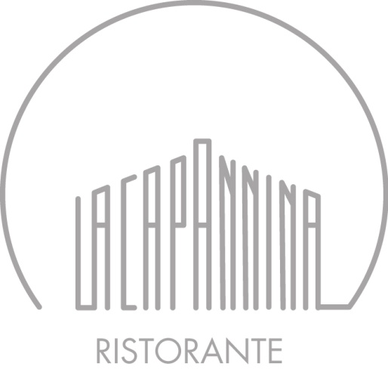

4/2017

INVERNO

TRATTAMENTO PREVENTIVO SANITARIO DEL PESCE CRUDO O PRATICAMENTE CRUDO
“Per la tutela della salute del consumatore, i prodotti della pesca somministrati crudi o praticamente crudi in questo esercizio (es: crudi, marinati, affumicati), sono sottoposti ad abbattimento rapido di temperatura ai fini sanitari, ai sensi del Reg. CE 853/04 e della Circolare Ministero della Salute 17/02/2011”.
UTILIZZO DI SEMILAVORATI PRODOTTI IN LOCO, SOTTOPOSTI AD ABBATTIMENTO RAPIDO DI TEMPERATURA ED UTILIZZATI NELLA PREPARAZIONE DI PIATTI
“Alcuni prodotti freschi vengono sottoposti ad abbattimento rapido di temperatura, come descritto nelle procedure del Manuale di Gestione della Sicurezza Alimentare mediante Sistema HACCP ai sensi del Reg. CE 852/04 e Reg. CE 853/04”
UTILIZZO DI MATERIE PRIME PRECONFEZIONATE SURGELATE O CONGELATE NELLA PREPARAZIONE DEI PIATTI PRESENTI SUL MENU
*presenza di materie prime surgelate o congelate all’origine secondo la disponibilità del mercato.

Antipasti

Misto "Capannina" €15,00
Sea mix appetizers
Gambero Rosso al Vapore
Calamaretti con riduzione di Balsamico 14,00
Baby squids fried with balsamic vinegar reduction
Soute di Cozze 12,00
Mussels sautè
Soute di Vongole 14,00
Clams sautè
Soute Cozze e Vongole 15,00
Mussels and clams sautè
Polpette Mare e Monti 6PZ 9.00
Fish and vegetarian ball
Polpette Gamberi e Fiori AL PZ 2,50
Red shrimp and zucchine flowers
Seppie e Carciofi 14,00
Cuttlefish and artichokes
Insalata di Mare 12,00
Seafood salad
Crudo Misto 22,00
Fish raw mix
Carpaccio di Branzino 16,00
Carpaccio of sea bass
Carpaccio di Gamberi Rossi 20,00
Carpaccio Red shrimps
Ostriche cad 3,00
Oysters (each)
Ostriche Regale cad 6.50
Carpaccio Bresaola rucola e grana 12.00
Carpaccio of dry-salted beef, racket and grana chees flakes

Bevande

Pane 2,00
Bread ( for person )
Acqua 3,00
Mineral water
Bibite 33cl 3,00
Soft Drink
Birra 66cl 4,50
beer
Birra 33cl 3,00
beer

Caffè 2,00
coffee
Amari 3,00
Liquore bitter

Primi Piatti

I nostri Ripieni

Panciotti Capesante e Gamberi
Con Porcini 15.00
Ravioli with Scallops and Prawns With mushrooms porcini
Fagottini Contadino e Mare
Radicchio noci e gamberi 15.00
Ravioli with cheese pears shrimps walnuts

I nostri Primi

Paccheri Spigola e Pachino 14,00
Paccheri with sea bass and fresh tomato
Spaghetti Vongole Veraci 14.00
SpaghetTo with clams
Tonnarelli triglie olive di gaeta
e pachino 14.00
Eggs pasta mullet fish and Gaeta olives tomato
Tonnarelli cacio pepe e vongole 14.00
Eggs pasta cheese pepper clams
Rigatoni Gamberi Rossi 20.00
Pacchero with red shrimps
Gnocco alla Pescatora 14,00
gnocco with seafood
Spaghetto Cozze e Pecorino 14.00
SpaghetTo with Mussels pecorino cheese

Pasta al Pomodoro 8,00
Pasta with tomato

Dessert

Dolci della Casa €5,00
Sweet of home
Composto di Frutta 6,00
Mix Fruit
Sorbetto al Limone 5,00
Lemon Sorbet
Frutti di bosco 7,00

Sorbetti di Lancusi 8,00
Mini Fruit icecream
Tartufo di Pizzocalabro 5.00
Tartufo Icecream

Secondi

20,00
Grigliata Mista € 20,00
Grilled fish mix
Fritto di Calamari 16,00
Fried of squid
Fritto di Paranza 18,00
Fried little fish mix
Tegamino al Guazzetto 22.00
Mix seafood and tomato souce
Mazzancolle all’Arancia 22,00
Prawn Orange
Mazzancolle 22,00
Grilled prawn
Calamari alla Piastra 18,00
Grilled squid
Pescato del giorno etto 6,00
Fish catch of the day
Aragosta/Cicala etto 12.00 12,00
Rock Lobster
Bistecca Tonno 16.00
Tunna fish grilled
Scaloppina limone/vino 14,00
Escalope at lemon or wine
Cotoletta 8.00 Milanese meat
Filetto di Carne 20.00

Contorni

Insalata Mista 5,00
Mix Salad
Rucola e Pachino 5,00
Rock Salad & Tomatoes pachino
Verdure alla Griglia 6,00
Grilled vegetable
Patate al Forno 5,00
Oven Potatoes
*Patate Fritte 5,00
Fried potatoes
Verdure Cotte 5,00
Chicory

